**UNIVERSIDAD DE TARAPACÁ**



**FACULTAD DE INGENIERÍA**

Departamento de Ingeniería en Computación e Informática



**Plan de proyecto**

**Sensor referencial mediante GPS**

**Autor(es): Javier Mamani**

**Mauricio Mamani**

**Esteban Ovando L.**

**Asignatura: Proyecto ll**

**Profesor(es): Diego Aracena P.**

ARICA, DÍA MES AÑO

# Historial de Cambios

|  |  |  |  |
| --- | --- | --- | --- |
| **Fecha** | **Versión** | **Descripción** | **Autor(es)** |
| 06/10/2020 | 1.0 | Definición de escenario | Mauricio Mamani Javier Mamani Esteban Ovando |
| 28/10/2020 | 1.1 | Actualización de objetivos específicos y objetivo estratégico, cambio en alcance | *Mauricio Mamani* |
| 29/10/2020 | 1.2 | Actualización del plan de proyecto. | *Javier Mamani*  *Mauricio Mamani* |
| 30/10/2020 | 1.3 | Actualizacion del plan de proyecto | *Javier Mamani*  *Mauricio Mamani*  Esteban Ovando |
| 3/11/2020 | 1.4 | Actualizacion del plan de proyecto | *Javier Mamani*  *Mauricio Mamani*  Esteban Ovando |

# Tabla de contenido

1. Historial de Cambios 2

2. Tabla de contenido 3

3. Introducción 4

4. Panorama General 6

4.1 Propósito 6

4.2 Alcance 6

4.3 Objetivo general. 6

4.4 Objetivo específico. 6

4.5 Suposiciones 7

4.6 Restricciones 7

4.7 Entregables del Proyecto 7

5. Organización del Proyecto 8

5.1 Personal y entidades internas 8

5.2 Roles y responsabilidades 8

5.3. Mecanismos de Comunicación 9

6. Planificación de los procesos de gestión 10

6.1 Planificación inicial del proyecto 10

6.2 Lista de actividades 10

6.2.1 Actividades de trabajo 11

6.2.2 Asignación de tiempo 11

6.3 Planificación de la gestión de riesgos 12

7. Conclusión 13

8. Referencias 14

9. Anexos 14

# Introducción

Entre una de las discapacidades que puede enfrentar una persona esta la discapacidad visual, esta deja a la persona sin una de las mas importantes cualidades para el ser humano, esto ya que mediante la vista una persona es capaz de reconocer su entorno, apreciar las distintas maravillas del mundo, llegar a lugares observando señales, disfrutar de películas, libros o juegos de mesa, o simplemente ver como cambia el mundo que se conoce. Es por esto que es tan importante la vista para el ser humano, datos que ha entregado la organización mundial de salud dicen que 285 millones de personas tiene discapacidad visual y de las cuales 39 millones son ciegas en todo el mundo, estas cifras dejan claro que no son pocos los afectado. Es por ello que el equipo "jem GPS" a propuesto desarrolla una solución que estará enfocada a guiar al usuario mediante una aplicación móvil, la cual se encargara de guiar al discapacitado visual mediante instrucciones por audio, con la finalidad de que el individuo pueda llegar a una ubicación deseada.

Mediante el documento realizado, se tiene la finalidad de, lograr la entrega de un producto funcional que permita guiar al discapacitado visual, es por esto que, mediante el documento llamado informe de avance, se establecerán objetivos específicos los cuales son un pilar importante para lograr el objetivo general, estos objetivos específicos a su vez se podrán realizar por medio subtareas o trabajos, también se establecen restricciones las cuales dejan una claro cuales serán los factores que no se pueden modificar para la realización del proyecto, luego de esto se mostrara los entregables del proyecto con una breve descripción de dicho entregable. También se establecen roles, estos roles están definidos según los requerimientos que se necesitan para la realización del proyecto, el roles tendrán a su cargo un integrante del equipo que es quien debe dar solución a los problemas que surjan. Se tendrá una planificación inicial del proyecto donde se tendrá, una planificación de estimaciones la cual muestra los costos totales de recursos software, hardware y horas persona que se tiene en el proyecto, luego se muestra como será repartido el recurso humano, esto mostrando cuantos integrantes estarán destinados a una labor en especifico. Luego se mostrara la lista de actividades, en esta sección se tiene una Carta Gantt la cual da a conocer en detalle el avance de las actividades mostrando porcentaje realizado, fechas iniciales y fechas limites, además de, nombre del integrante que esta encargada de la subtarea. Otra sección que se tiene es planificación y gestión de riesgos, en esta sección se tendrá una tabla la cual muestra los riesgos identificados, su probabilidad de riesgo (que tan probable es que ocurra), nivel de impacto, este estará categorizado con números del uno al tres, siendo uno el nivel mas insignificante y tres el riesgo mas importante, después se tendrá una acción remedial la cual puede ser una forma de dar soporte o solución a dicho riesgo. Finalmente se tendrá una conclusión que de a conocer lo aprendido por cada integrante en el desarrollo del informe, ademas de dar a conocer los conocimientos previos que ayudaron a realizar dicho informe.

# Panorama General

## 4.1 Propósito

El proyecto permitirá desarrollar un software para ayudar a las personas invidentes, o con problemas de vista.

## 4.2 Alcance

Para lograr una aplicación funcional capaz de guiar al invidente, se hace uso del sensor de GPS junto con una salida de audio que permita indicar el camino que debe seguir el invidente, esto estará montado sobre un Smartphone con sistema operativo Android.

## 4.3 Objetivo general.

* Realizar una aplicación móvil que pueda guiar al discapacitado visual, permitiendo que este llegue a una ubicación deseada, mediante sensor GPS y una salida de audio.

## 4.4 Objetivo específico.

* Desarrollo de la documentación mediante informes que muestren en detalle los avances realizados (informe, bitácora, escenario, etc).
* Realizar estudio de la problemática, definiendo el problema más relevante, del cual se estabece una solución, esto debe mostrarse en un escenario experimental.
* Estudiar aspectos fundamentales con respecto al lenguaje de programación que se utilizara para el desarrollo de la aplicación.
* Estudiar y establecer módulos que permitan el funcionamiento optimo de la aplicación móvil.
* Estudiar y establecer entorno de programación optimo para poder trabajar con el dispositivo móvil.
* Diseño de la interfaz adecuada para el usuario de la aplicación móvil.
* Realizar pruebas experimentales dejando en evidencia el funcionamiento de la aplicación móvil.
* Entrega del producto final, cumpliendo cada parametro establecido.

## 4.5 Suposiciones

Lo que se espera con este proyecto es facilitar la orientación a los invidentes mediante una aplicación móvil, que utilizará el gps del teléfono, con el objetivo de  que el invidente pueda ir a lugares solicitados.

## 4.6 Restricciones

* El equipo será formado por un máximo de 3 integrantes.
* El proyecto se culminará en un tiempo no mayor a un semestre académico.
* Se debe contemplar un tiempo de entrenamiento para que el usuario pueda utilizar la aplicación.
* El sistema de vision para invidente, no debe ser invasivo, este debe evaluado por los organismos de seguridad y salud.

## 4.7 Entregables del Proyecto

|  |  |
| --- | --- |
| Entregables | Descripción |
| Informe del proyecto | Estos consiten en.   * Informe 1 * Informe 2 * Informe final |
| Bitacoras semanales | Es donde se registrara lo que se realizo en la semana, ademas de contener actividades futuras y sus responsables. |
| Carta Gantt | Cronología de las actividades ademas de su nivel de desarrollo actual. |
| Producto | Aplicación para smartphone que ayuda a los invedentes. |
| Escenario | Es el diseño explicativo en donde se detalla la problemática puntual a la que se le debe dar solución, mostrando dicha solucion propuesta. |

Tabla 1 Entregables del proyecto

# Organización del Proyecto

## 5.1 Personal y entidades internas

* Programador: Esteban Ovando
* Diseñador: Mauricio Mamani
* Jefe de proyecto: Mauricio Mamani
* Encargado de informe: Javier Mamani
* Encargado de Redmine: Javier Mamani

## 5.2 Roles y responsabilidades

* Programador: Codifica las especificaciones detalladas en el diseño según el lenguaje de trabajo.
* Diseñador: Diseña el ambiente visual que ayuda a la utilización del software.
* Jefe de-Proyecto: Encargado de supervisar y organizar el trabajo de cada integrante del equipo de proyecto.
* Encargado de informe: Es el encargado de que se lleve a cabo el informe del proyecto.
* Encargado de redmine: Es el encargado de subir y revisar los archivos requeridos.

## 5.3. Mecanismos de Comunicación

Plataforma online: Google Drive, Discord y zoom

* Drive: Es una plataforma, donde se almacenarán los informes, bitácoras, tratamientos de riesgos, etc. También se usa como herramienta para el desarrollo de informes y presentaciones, ya que, cuenta con un sistema de trabajo online en el cual se puede avanzar paralelamente en ello.
* Discord: Software gratuito de comunicación online, este cuenta con un sistema de salas, el proyecto cuenta con una sala de trabajo con un chat y llamada de voz grupal. Este funciona tanto en Windows como en Android.
* Zoom: Es un servicio de videoconferencia que se puede usar para reunirse virtualmente con otras personas, ya sea por video o solo audio o ambos, todo mientras realiza chats en vivo, y le permite grabar esas sesiones para verlas más tarde.



Ilustración 1 Mecanismos de Comunicación

# Planificación de los procesos de gestión

## 6.1 Planificación inicial del proyecto

* Planificación de estimaciones:

|  |  |  |
| --- | --- | --- |
|  | Cantidad | Costo total |
| Software | 1 | $0 |
| Teléfono con gps | 1 | $70.000 |
| Computadoras portátiles | 2 | $1.000.000 |
| Seguro de teléfono | 1 | $10.000 |
| horas de trabajo(persona) | 3 | $8.000(por hora)  3 horas semanales  $48.000(por semana)  16*48.000=  $768.000(total) |

Tabla 2 Planificación de Estimaciones

* Planificación de Recursos Humanos

Programador: 3

Diseñador gráfico: 1

Jefe de proyecto: 1

Encargado de informes: 3

Encargado de redmine: 1

## 6.2 Lista de actividades

### 6.2.1 Actividades de trabajo

1. Documentación del proyecto (14 semanas).
2. Bitácoras semanales (14 semanas).
3. Estudio de la problemática propuesta (2 semanas).
4. Estudiar sensor GPS, entrada y salida de audio (1 semana).
5. Estudiar lenguaje de programación (1 semana).
6. Realizar modulo de reconocimiento de ubicación (2 semanas).
7. Realizar modulo de entrada de instrucciones por micrófono (2 semanas).
8. Realizar modulo de salida de audio (2 semanas).
9. Realizar diseño de interfaz (2 semanas).
10. Realizar prueba de funcionamiento (4 semanas).
11. Documentación del código (1 semana).
12. Corrección del informe (1 semana).

### 6.2.2 Asignación de tiempo

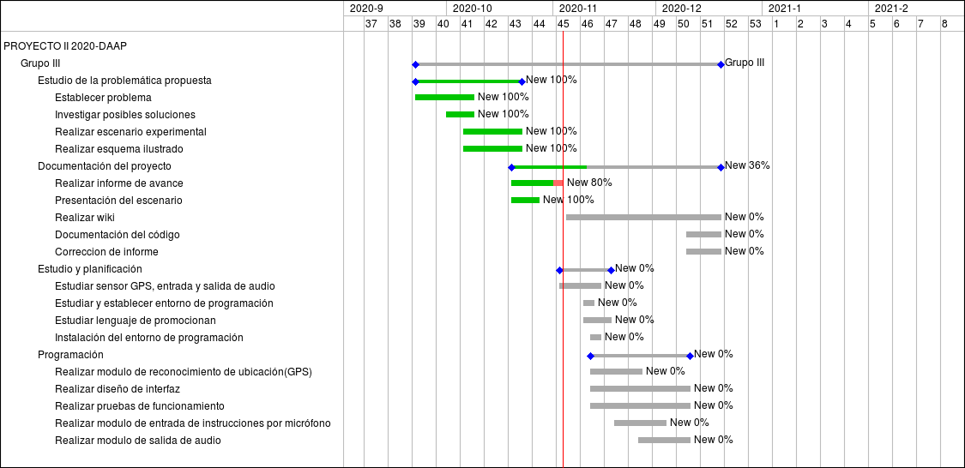

Ilustración 2 Carta Gantt

## 6.3 Planificación de la gestión de riesgos

|  |  |  |  |
| --- | --- | --- | --- |
| Riesgos | Probabilidad de riesgo | Nivel de impacto | Acción remedial |
| Falta de respaldo del proyecto | 5% | 2 | Volver a desarrollar lo perdido |
| Falta del servicio net | 50% | 2 | Postular a la beca de conectividad |
| Tiempo insuficiente para finalizar el proyecto | 10% | 2 | Planificar y establecer labores más prioritarias. |
| Conflicto con algún integrante del equipo | 5% | 3 | Conversar con el integrante para llegar a un acuerdo |
| Compatibilidad de software con dispositivo móvil | 25% | 3 | Comprar un dispositivo móvil que sea compatible con el software |
| Abandono de integrante | 5% | 1 | Distribuir las actividades con los demás integrantes |

Ilustración 3 Planificación de la Gestión de riesgos

# Conclusión

A medida que se trabajo el informe se a podido aplicar conocimientos adquiridos de cursos anteriores, estos conocimientos fueron claves para realizar el informe solicitado, además, se introduce a un problema que afecta a las personas en gran medida, la discapacidad visual, siendo este ultimo un problema al cual se le debe dar solución, mediante la tecnología de una aplicación para smartphone, es por ello que la organización plasmada en el informe nos sirve como punto inicial, dando énfasis en los requerimientos y tiempos estimados que serán necesarios para el desarrollo de la aplicación móvil. Además de dar a conocer posibles riesgos que podría enfrentar el grupo, esto es clave ya que permite la detección del riesgo antes de que ocurra, dicho riesgo se le establece una acción remedial, la cual, proporciona una solución adecuada y bien formulada.

Sin una organización no se podría dar inicio a las siguientes etapas, ya que, es en la organización donde radican las reglas o instrucciones para poder realizar el proyecto, por consiguiente es una etapa que debe de quedar bien estructurada con el objetivo de poder guiar al grupo de trabajo.

# Referencias

|  |  |
| --- | --- |
| [1] | J.-P. Lang, «Redmine,» area de ingenieria en computación e informatica, 2006. [En línea]. Available: http://pomerape.uta.cl/redmine. [Último acceso: 29 octubre 2020]. |
| [2] | J. C. G. Diego Aracena Pizarro, Escritor, *Sistema Asistencial para invidentes mediante visión computacional.* [Performance]. Departamento de ingeniería en computación e informática, 2020. |

# Anexos

Ilustración 1 Mecanismos de Comunicación 8

Ilustración 2 Carta Gantt 10

Ilustración 3 Planificación de la Gestión de riesgos 11

Tabla 1 Entregables del proyecto 6

Tabla 2 Planificación de Estimaciones 9